ҚАРАҒАНДЫ ОБЛЫСЫ БІЛІМ БАСҚАРМАСЫНЫҢ БАЛҚАШ ҚАЛАСЫ БІЛІМ БӨЛІМІНІҢ «КӨП БАЛАЛЫ ЖӘНЕ АЗ ҚАМТАМАСЫЗ ЕТІЛГЕН ОТБАСЫЛАРДЫҢ БАЛАЛАРЫНА АРНАЛҒАН МЕКТЕП-ИНТЕРНАТЫ» КММ-нің
«Сыбайлас жемқорлыққа қарсы тұжырымдама іс-қимыл бағдарламасы» бойынша атқарылған жұмыстың ақпары
2020-2021 оқу жылы
Сыбайлас жемқорлыққа қарсы тұжырымдама – бағдарламаларды, жоспарларды жүзеге асырудағы іс-қимыл стратегиясын айқындайтын басты ойы; әлемдегі, қоғамдағы сыбайлас жемқорлық құбылыстарына көзқарастар жүйесі; идеяның өзектілігі. Негізін құрайтын ұран – «Бәріміз сыбайлас жемқорлыққа қарсымыз».
Бүкіл мектеп қоғамдастығын сыбайлас жемқорлықтың кез келген көріністеріне «нөлдік» шыдамдылық ортасын құру жолымен сыбайлас жемқорлыққа қарсы қозғалысқа тарту. Негізгі бағыты – сыбайлас жемқорлықты тудыратын себептер мен жағдайларды жою.
Міндеттері:
сыбайлас жемқорлыққа қарсы көзқарас пен мәдениетті қалыптастыру;
өзін өзі түсіну және құқықтық мәдениет деңгейін көтеру, қызметтің құқықтық және рухани-этикалық аспектілерін зерттеу;
сыбайлас жемқорлыққа қарсы тұру мәселелері бойынша ағартушылық жұмыстар жүргізу;
сыбайлас жемқорлық туындауының алғышарттарын азайту, сыбайлас жемқорлық құқық бұзушылықтарының алдын алу;
сыбайлас жемқорлыққа қарсы іс-қимылға бағытталған құқықтық, экономикалық, тәрбиелеуші, ұйымдастырушылық және өзге де шараларды қамтамасыз етуші кешенді іс-шараларды әзірлеу.
Сыбайлас жемқорлыққа қарсы тәрбие мақсаты
Құнды бағдарларды тәрбиелеу және жастардың азаматтық ұстанымын, сыбайлас жемқорлыққа қатысты жауаптылығын қалыптастыруға қажетті қабілеттіліктерін дамыту.
Міндеттері:
сыбайлас жемқорлық құбылысымен: мәнімен, себептерімен, салдарымен таныстыру;
сыбайлас жемқорлық көріністеріне шыдамсыздықты ынталандыру;
сыбайлас жемқорлықпен күресу мүмкіндіктерін көрсету;
сыбайлас жемқорлыққа қарсы бағдарламаны іске асыруға өз үлесін қосу.
Міндеттерді іске асыру үшін білім берудің барлық салалары жүйелі түрде күш салуы қажет.Үйлестірілген шаралар ең бастысы сыбайлас жемқорлықтың туындау себептері мен жағдайларын жоюға және сыбайлас жемқорлық көріністері салдарын жұмсартуға жұмылдырылуы тиіс. Сыбайлас жемқорлыққа қарсы мәдениет пен іс-әрекетті қалыптастыру нәтижесі
азаматтардың сыбайлас жемқорлықтың қоғам мен мемлекетке келтіретін қаупін түсінуі;
жемқорларға деген кері көзқарас және жемқорлық іс-әрекетті қабылдамау болып табылады.
Осы бағыттағы сабақ және сабақтан тыс қызметтен күтілетін нәтижелер:
білім алушылардың сыбайлас жемқорлыққа қарсы адамгершілікті-құқықтық мәдениеті өскелең ұрпақтың рухани-адамгершілікті құндылықтарының бірі ретінде; 2020 ж. қарай білім алушылардың құқықтық сауаттылығын 80 %-ға дейін арттыру.
Қыркүйек айында мектеп ұжыммен ZUM платформасы арқылы кеңес жұмысы ұйымдастырылып, сыбайлас «Сыбайлас жемқорлыққа қарсы іс-қимыл стандарты» толық ақпарат беріліп,өткн жылғы
сыбайлас жемқорлыққа қарсы жүргізілген жұмыстардың нәтижесі қорытындыланды, бос қызмет орнына жұмысқа қабылдау кезінде жемқорлыққа қарсы күрес кеңесінің құрамы бекітілді. Мектепішілік ата-аналар жиналысында «Сыбайлас жемқ
орлыққа қарсы күрес туралы» ҚР Заңы жайлы баяндама оқылып, ағарту жұмыстары жүргізілді.Биылғы жылғы кеңес мүшелері тағайындалды.
Мектепте сыбайлас жемқорлықтың алдын алу бойынша 2020-2021 оқу жылына арналған іс-шаралар жоспары «жемқорлыққа қарсы іс-қимыл жөніндегі іс-шаралар жоспары» негізінде құрылып, бекітілді. Жоспардың мақсаты мен негізгі міндеттері: ұстаздар бойында жемқорлыққа қарсы дүниетаным мен жемқорлыққа «нөлдік» шыдамдылықты қалыптастыру, мектептің қызметіне бақылауды жандандыру, педагогтар мен ата-аналар қауымын жемқорлыққа қарсы күреске жұмылдыру. Бекітілген жоспар бойынша ұжымдағы құқықтық оқуда «Қазақстан - 2050» Стратегиясы: қалыптасқан мемлекеттің жаңа саяси бағыты» сыбайлас жемқорлықты ұлттық қауіпсіздікке тікелей қауіп-қатер қатарына қояды және мемлекет пен қоғамды осы келеңсіз құбылыспен күресте күш-жігерді біріктіруге бағыттайтындығы жайлы құжаты қарастырылып талқыланды. Сондай – ақ, 2015-2025 жылдарға арналған жемқорлыққа қарсы күрес «Нұр Отан» партиясының бағдарламасы мен 2015-2025 жылдарға арналған Қазақстан Республикасының Жемқорлыққа қарсы күрес стратегиясын, Қазақстан Республикасының «Жемқорлыққа қарсы күрес» заңының орындалуы қарастырылды. Жалпы құқықтық оқу сабағанда Қазақстан Республикасында Мемлекеттік сауда жасау барысында және рәсім өткізуде сыбайлас жемқорлыққа қарсы күрес заңының сақталуы сөз етілді. Мектепте құрамына тоғыз адамды біріктірген «Қамқоршылық кеңесі» құрылып, жұмыс жоспары құрылып, бекітілді. Қамқоршылық кеңесі өз жұмысын білім беру ұйымдарында бюджеттік және бюджеттен тыс қаражатты пайдалану ашықтығын қамтамасыз ету жұмыстарын, оқушылардың жекелеген санаттарын тегін тамақпен қамту мемлекеттік қызметін көрсету жұмыстарын жүргізумен айналысуда.
Директор жанында өткен мәжілісте мектептегі жемқорлыққа қарсы күрес шаралары мен жағдайы туралы сұрақтар қаралып, хаттамасы толтырылды. ҚР жемқорлыққа қарсы заңын, ҚР «Жемқорлыққа қарсы күрес» заңының талаптарын түсіндіру бойынша, «Заңды және жеке тұлғалардың шағымдары мен ұсыныстарын қарау тәртібі» туралы, 2015-2025 жылдарға арналған сыбайлас жемқорлыққа қарсы ҚР стратегиясын, 2015-2025 жылдарға арналған «Нұр Отан» партиясының сыбайлас жемқорлыққа қарсы күрес бағдарламасы қарастырылды. Жемқорлықтың алдын - алу бойынша 1-4 сыныптар аралығында «Қоғамдық тәртіп негіздері», «Жемқорлыққа жол жоқ!», «Жемқорлық індет, жою міндет», «Жемқорлық – қоғам жауы», т.б. тақырыптарда сынып сағаттары өткізілді. «Жемқорлық деген не?» тақырыбымен шығармалар байқауы ұйымдастырылып, қорытындысы шығарылды. «Адал және сатылмайтын еңбек» тақырыбымен 5-6 сыныптар арасында суреттер сайысы ұйымдастырылды. Елбасы Н.Ә.Назарбаевтың «Ұлт жоспары:100 нақты қадам», «Қазақстанның үшінші жаңғыруы: Рухани жаңғыру», «Мәңгілік Ел – патриоттық актісі» бағдарламалары кеңінен талқыланды.
Ақпараттық жұмыс
Мектептің сайтына «Адал ұрпақ» айдары құрылып, енгізілді. Жемқорлыққа қарсы мектеп стендтері безендірілді, «Парасатты азамат» бұрышы шығарылды. Ұсыныстар мен шағымдарға арналған жәшіктің, сенім телефонының, қоңырауларды тіркеу журналын тіркеу жұмысының жүргізілуін қамтамасыз ету үнемі бақылауда ұсталды. Ұсыныстар мен шағымдарға арналған журналдары жүргізілді. Ата-аналар арасында жемқорлық деңгейі бойынша әлеуметтік зерттеулер жүргізіліп, WhatsАpp әлеуметтік желісінде ата-аналар топтары құрылып, топтарға сенім телефоны енгізілді.
Талдау жұмыстары
Сыбайлас жемқорлық туралы мониторинг жүргізілді, құқық бұзушылық бойынша жасалған оқиғаларға талдаулар жасалды. Жемқорлықпен күрес тақырыбына орай педагогикалық ұжымның отырысының хаттамалары жазылды.
Сыбайлас жемқорлыққа қарсы арнайы стенд жабдықталды.Стендте сыбайлас жемқорлық фактісіне тап болған жағдайда не істеу керек?,сыбайлас жемқорлық туралы өтініштер қалай қаралады,Call-орталық арқылы жүгіну керек барлығы қамтылды
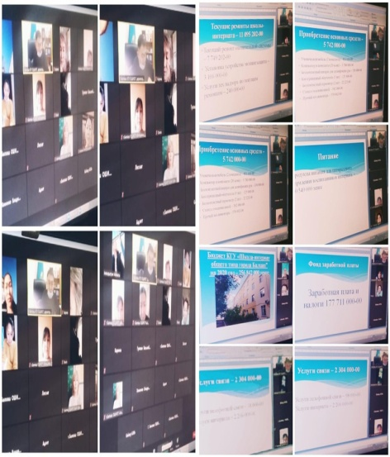
Сыбайлас жемқорлыққа қарсы стандарт «Балқаш қаласы жалпы білім беретін типтік-интернаты» КММ қызметінде жемқорлық көріністерінің алдын алуға және оның қызметкерлері арасында жемқорлық көріністеріне нөлдік төзімділікті арттыруға бағытталған ұсыныстар жүйесін орнату мақсатында әзірленді.
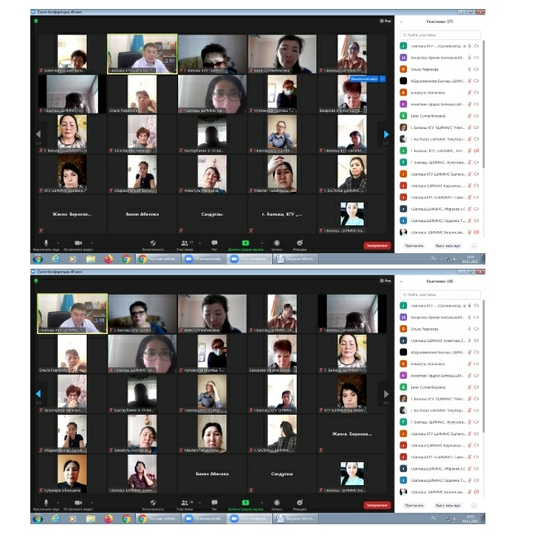
2020 жылдың 9 қазанында «Балқаш қаласы жалпы білім беретін типтік мектеп - интернаты» КММ педагогикалық әдеп жөніндегі Кеңес өткізілді. Мақсаты: ҚР «Педагог мәртебесі» туралы заңымен таныстыру. Отырыста педагогикалық әдеп жөніндегі Кеңес төрайымы З.М.Ахметова «Мұғалім мәртебесі» туралы заңымен және педагогтардың міндеттерімен таныстырды. Сонымен қатар педагогикалық әдеп жөніндегі Кеңес мүшелері химия пәнінің мұғалімі А.Н.Шынарбекова, тәрбиеші А.Т. Мусатаева сөз сөйледі. Педагог-психолог Д.М.Саметова педагогтарға педагогикалық әдеп компоненттері жайлы ұсыныстар берді

14.10.2020 ж «Балқаш қаласы жалпы білім беретін типтік мектеп- интернаты” КММ -де ZOOM платформасында “Ашық бюджет” тақырыбында мектеп директоры А.Талимов ата- аналармен онлайн режимінде директор сағатын өткізді.
14.10.2020 ж «Балқаш қаласы жалпы білім беретін типтік мектеп- интернаты” КММ -де ZOOM платформасында “Ашық бюджет” тақырыбында мектеп директоры А.Талимов ата- аналармен онлайн режимінде директор сағатын өткізді. Мектептің толық жөндеу жұмыстары туралы презентация арқылы талқылап, қаржы мәселесіне есеп берді. Екінші сұрақ бойынша директордың оқу- тәрбие ісі жөніндегі орынбасары Л.Оспанова 1 тоқсан бойынша алынатын бжб және тжб туралы түсіндірді.
«Адалдық жүрген жерде адамдық жүреді» және «Адал жол – адал ұрпақ бастауы» – демекші, адам бойында қалыптасқан адалдық ұғымы қашан да адамның бойында адамгершілік пен жауапкершілік қасиеттерін нығайтады.
Қазақстан Республикасының Мемлекеттік қызмет істері және сыбайлас жемқорлыққа қарсы іс-қимыл Агенттігінің бастамасына сәйкес, Ақтөбе облысының мемлекеттік органдарында «Адалдық дүкендері» ашылуда.
мәліметтерге сүйенсек, соңғы үш айда Қазақстанда 3 мыңнан астам адалдық дүкені ашылған екен.
. 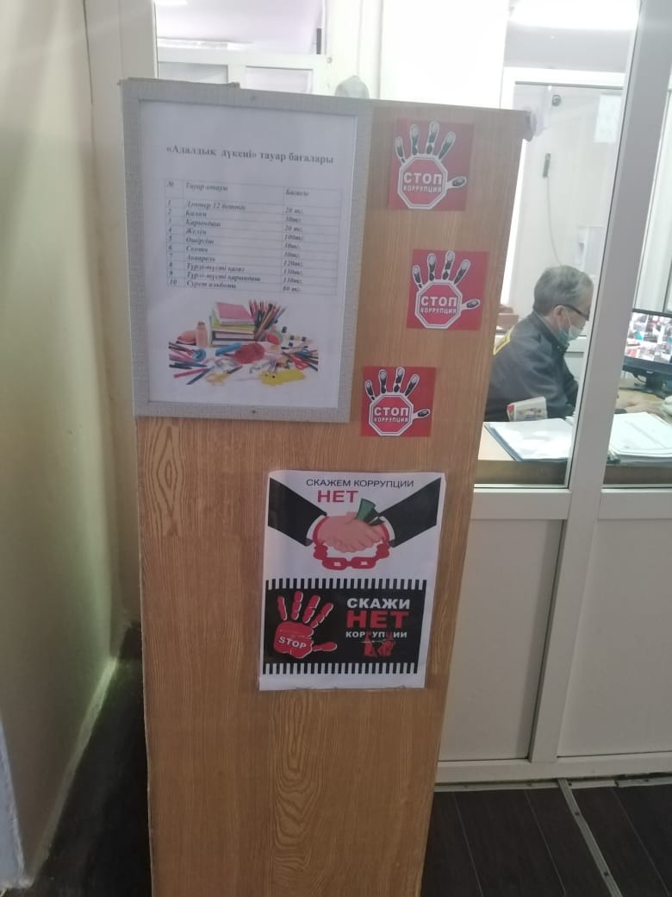

«Адалдық дүкендері» өсіп келе жатқан ұрпақ бойында адалдық қасиеттерін нығайта отырып, білім ұйымдарында сыбайлас жемқорлыққа қарсы мәдениетті қалыптастыруға септігін тигізетіні анық.
Жобаның мақсаты – қоғамда сенім атмосферасын қалыптастыру және азаматтарды адалдыққа баулу. Осы мақсатта, білім ордамызызда – «Адалдық дүкені» жұмыс жасауда. Дүкенде қолжетімді бағадағы оқу-құралдары сатылымда тұр. Бұл жерде сатушының болмауына байланысты өзіне-өзі қызмет ету жұмысы ұйымдастырылған. Алынатын тауарды оқушы өзі таңдап алады да, төленетін ақшаны жанындағы терминалға (қорапқа) салып кетеді. Мұндай әрекеттер оқушылардың жағымды моральдық қасиеттерін, соның ішінде ішкі парасаттылық пен адалдыққа тәрбиелеуге бағыттайды. Сонымен қатар, өзінен кейінгілерге де, үлкендерге де өнегелі, үлгілі іс болары анық. Бұл жобаны жүзеге асыруда қоғамдағы жемқорлықпен күресуге, жастарды адалдыққа, шыншылдыққа тәрбиелеу мәдениеті көзделіп отыр

Мектеп директоры А.Талимов

Орындаған Ш.Адрейсова

